Efterårsbrev 2026 Asserbo Herreklub
Kære Herregolfspillere i AGC
Så nærmer vi os den sidste del af sæsonen 2026 i AGC Herreklub.
Overordnet har vi været heldige med godt vejr de fleste dage, hvilket har resulteret i gode
og jævnbyrdige matcher.
I sidste uge var 21 herrer på tur til Woodland Golf Klub i Sverige. Første pladsen blev
vundet på 38 point - en rigtig flot runde. Tillykke til Henning Gammelby. De øvrige må
glæde sig over en god oplevelse på et flot og meget velorganiseret anlæg. Absolut et besøg
værd.
Efter en lille rundspørge blandt deltagerne, var der tilslutning til, at næste års udflugt bliver
Præstekilde Golf Klub på Møn i uge 32. Flere detaljer ved afslutningsmatchen i oktober.
Årets match blev afviklet med et lidt andet koncept end tidligere. Målt på tilslutning, må vi
konstatere, der er behov for at evaluere og måske finde en anden form til næste år.
Vores nye tiltag med en ”Kongegolf” turnering måtte desværre aflyses, da Fredensborg
ikke kunne opnå den nødvendige tilslutning fra egne medlemmer. Vi fortsætter dialogen
med de øvrige Kongegolf klubber, håber at kunne genoptage en match til næste sæson.
Sommeren er ved at gå på hæld, men vi glæder os til de sidste måneder i denne sæson.
Håber på fortsat stor deltagelse og godt efterårsvejr, så vi kan få nogle gode og hyggelige
dage på vores velholdte bane op til vores afslutning den 15. oktober.
Vedhæftet er der lidt billeder fra Woodlan
Hilsen / Bestyrelsen Herreklubben
Her er lidt stemningsbilleder fra Woodland, kun fra torsdag
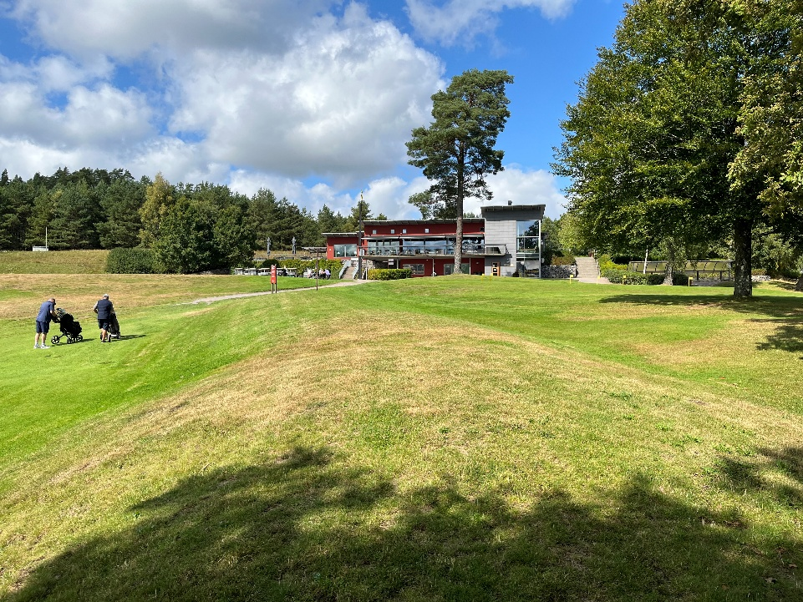
Klubhuset og to ældre AGC´r
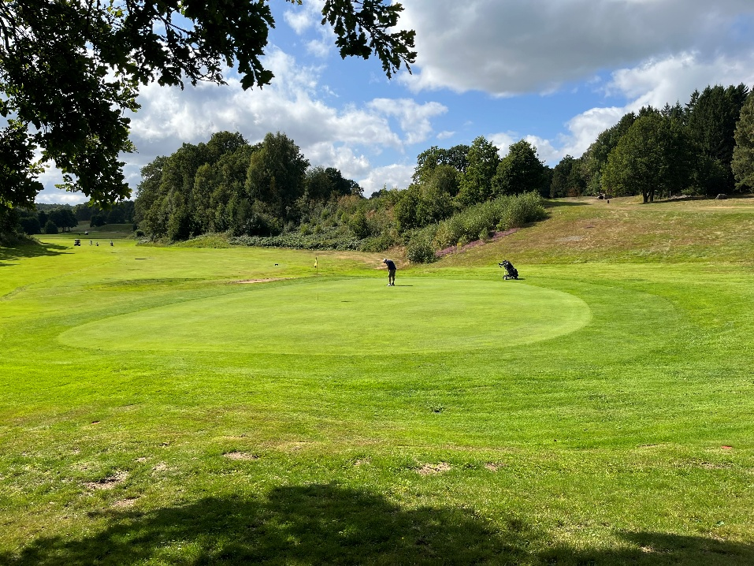
Trods opvarmning på puttegreen, hjalp det ikke på dagens
score,,,,
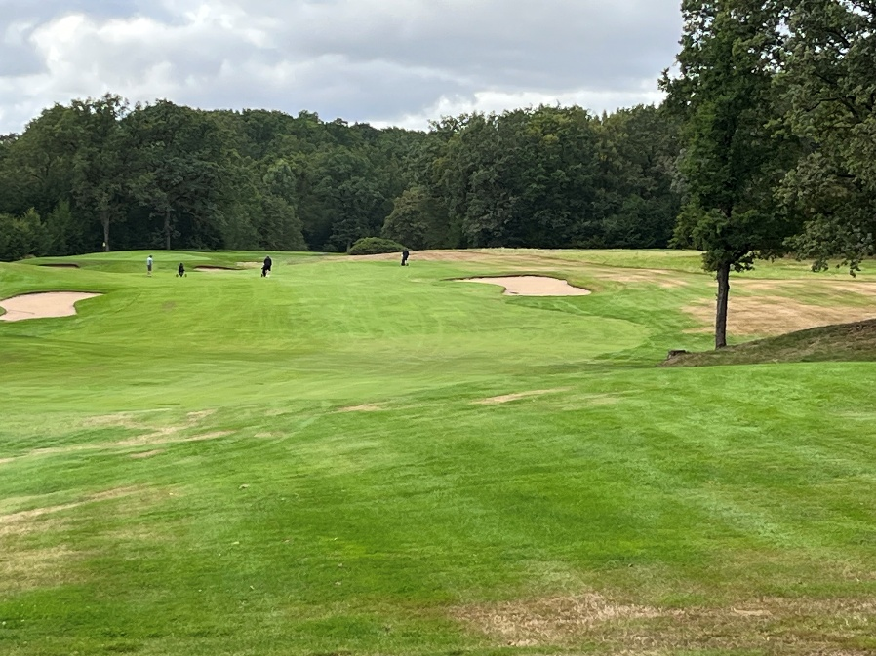
En flok AGC´r på fairway, måske??
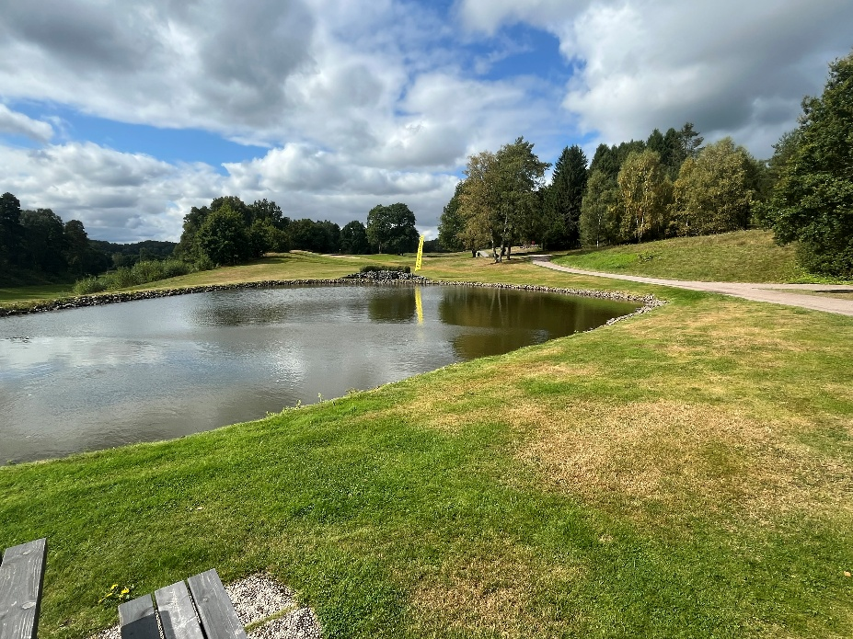
Søen i centrum af start og slut for to sjøjfer
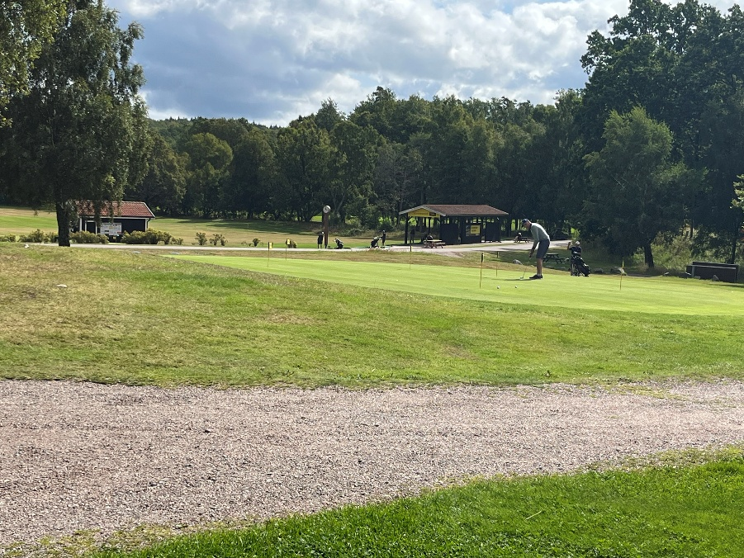
Tror billedet beviser at puttetræning hjælper for den enkelte,
spilleren der shinede, Henning Gammelby, Tillykke med
din imponerende score på 38 point

